**Diagramas de dispersión de las variables escogidas para la investigación**

Sociosmuj y Socioshom

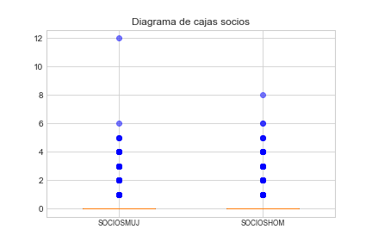

Permanentemuj y Permanentehom

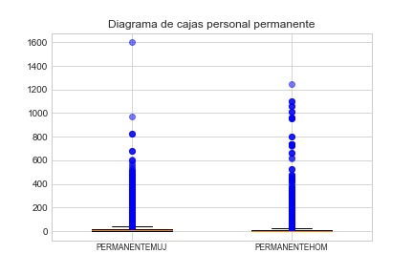

Aprendizmuj y Aprendizhom

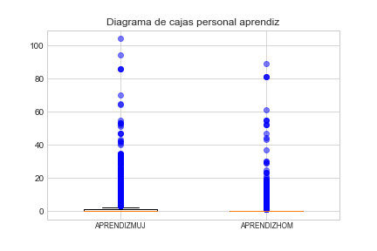

Prod_nal_muj y Prod_nal_hom

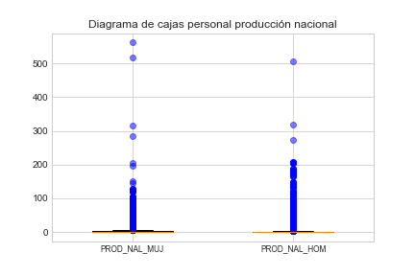

Prod_ext_muj y Prod_ext_hom

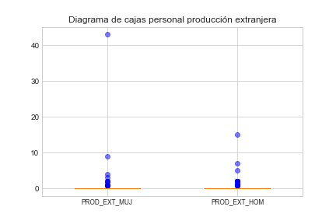

Obreromuj y Obrerohom

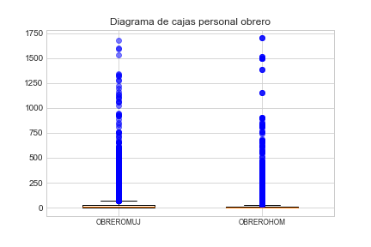

Adm_muj y Adm_hom

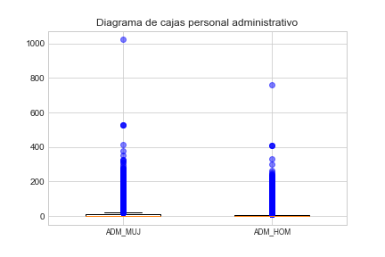

Totmujer y Tothombre

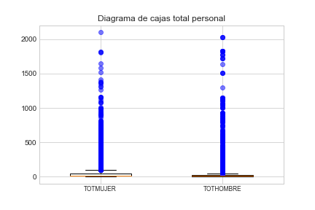

Outsourcing_prod, Outsourcing_adm y Total_outsourcing

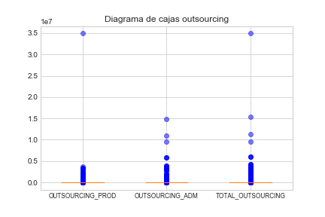

Costos_pt_elab_terceros

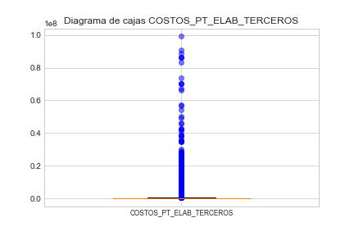

Muestrasgratis_prod, Muestrasgratis_adm y Tot_muestrasgratis

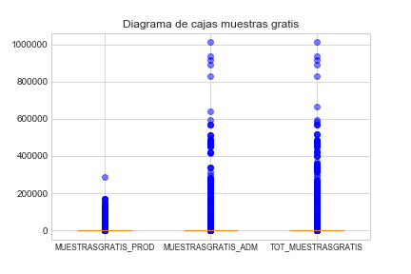

Transp_pt_adm y Transp_pt

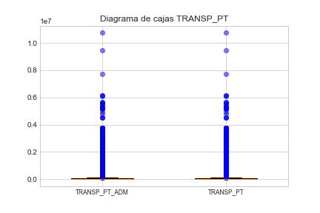

Seguros

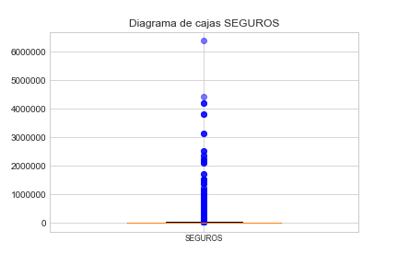

Publicidad_prod, Publicidad_adm y Tot_publicidad

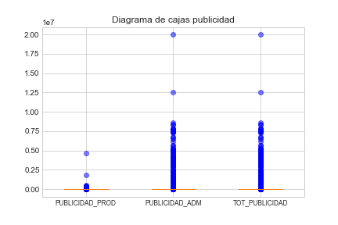

Uso_patentes_adm y Totaluso_patentes

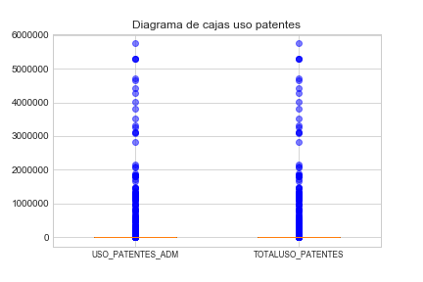

Gastoscartera_adm y Gastoscartera

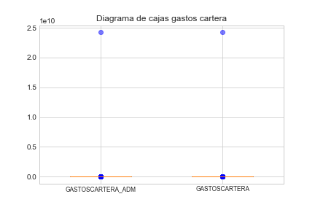

Inv_mp, Inv_pp, Inv_pt, Inv_ptnofab y Totalinv

Compraeinformatica_nuevo y Compraeinformatica_usado y Val_vendidos_einformatica

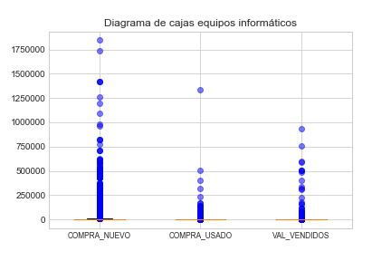

Compraeinformatica_nuevo y Compraeinformatica_usado

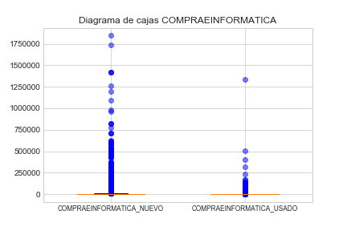

Gastosedif_usopropio, Gastosmaq_usopropio, Gastoseinformatica_usopropio, Gastoseoficina_usopropio, Gastoseqtransp_usopropioy Totalgastos_usopropio

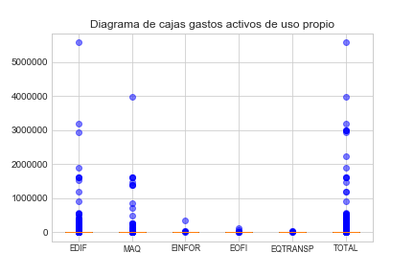

Inver_terreno, Inver_edif, Inver_maq, Inver_oficina, Totalinv_einformatica ,Inver_eqtransp y Totalinver

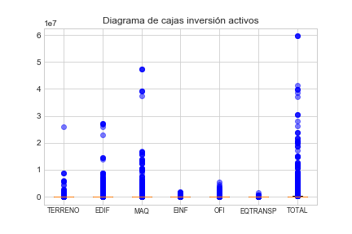

Val_terreno, Val_edif, Val_maq, Val_einformatica, Val_oficina, Val_eqtransp, Valoractivos

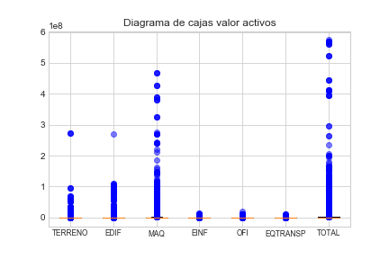

Prod_bruta y Prod_indust

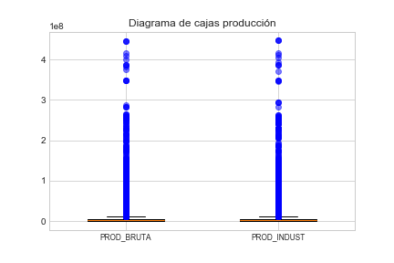

Inverbruta

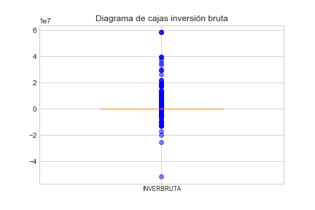

Temporaldirecto y Permanente

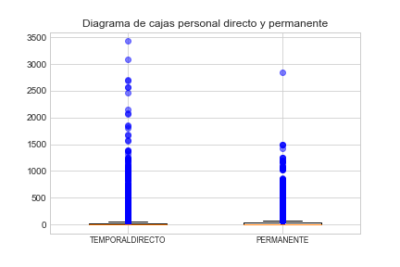

Mpcomprada y Compras_mp_exterior

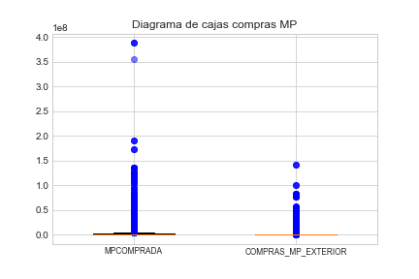

Resultados financieros

